深 圳 大 学 实 验 报 告

课程名称： 数据库系统

实验项目名称： SQL的多表连接查询以及视图

学院： 计算机与软件学院

专业： 计算机科学与技术（高性能班）

指导教师： 张小燕

报告人：姚健文 学号：2023150131 班级： 计算机科学与技术（高性能班）

实验时间： 2025.10.6 至2025.11.9

实验报告提交时间： 2025.11.9

教务处制
实验目的与要求：

- 练习典型的多表连接查询SQL语句；
- 练习聚合函数；
- 练习视图的创建查询、插入、更新、删除等操作；
实验环境：

操作系统： Windows 11
数据库环境： WampServer集成环境（版本：2.5）
包含组件：
Apache Web服务器
PHP脚本语言
MySQL数据库管理系统
数据库管理工具： phpMyAdmin（通过Web界面访问）

实验内容

1、根据实验指导书“实验1_2 MYSQL数据库SQL语句练习实验_2025”，建立Employee 和 Department 两个表格
2、完成EXERCISES 3 对表格的操作，6，8题
3、完成EXERCISES 4 对表格的操作，2，3，6，7题
4、完成EXERCISES 5 对表格的操作，2，5题
5、完成EXERCISES 6 对表格的操作，2，4，5，7题
6、完成EXERCISES 7 对表格的操作，1，2，4，6，7，8，9题

实验过程及步骤：

1、根据实验指导书“实验1_2 MYSQL数据库SQL语句练习实验_2025”，建立Employee 和 Department 两个表格

建立表格已在第一次实验完成，此处省略

2、完成EXERCISES 3 对表格的操作，6，8题
6. List the average commission of employees who receive a commission, and the average commission of all employees (assume employees who do not receive a commission attract zero commission)
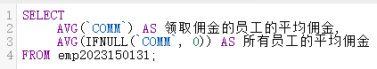
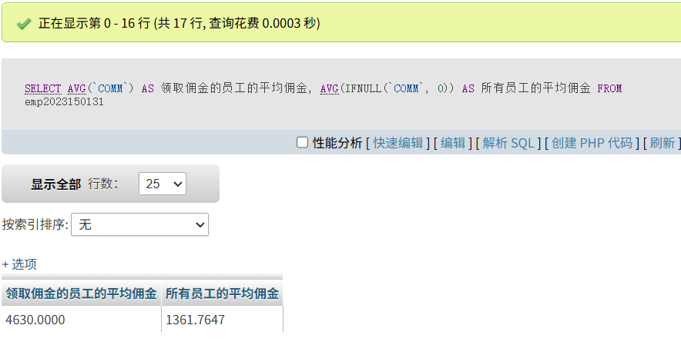
使用AVG函数计算平均值，对于佣金为null的员工，使用IFNULL函数将其佣金视为0

8． Compute the daily and hourly salary for employees in department 30, round to the nearest penny. Assume there are 22 working days in a month and 8 working hours in a day.
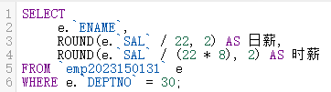
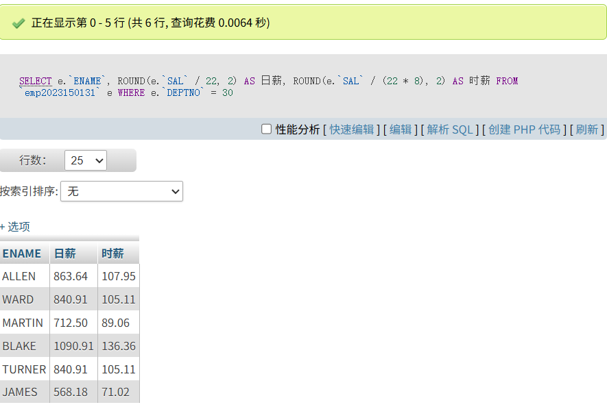
使用ROUND语句对计算得出的日薪和时薪进行四舍五入

3、完成EXERCISES 4 对表格的操作，2，3，6，7题
2. Then format the HIREDATE column into DoW (day of the week), Day (day of the month), MONTH (name of the month) and YYYY(year)
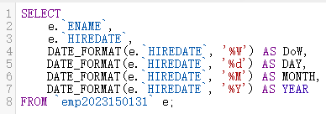
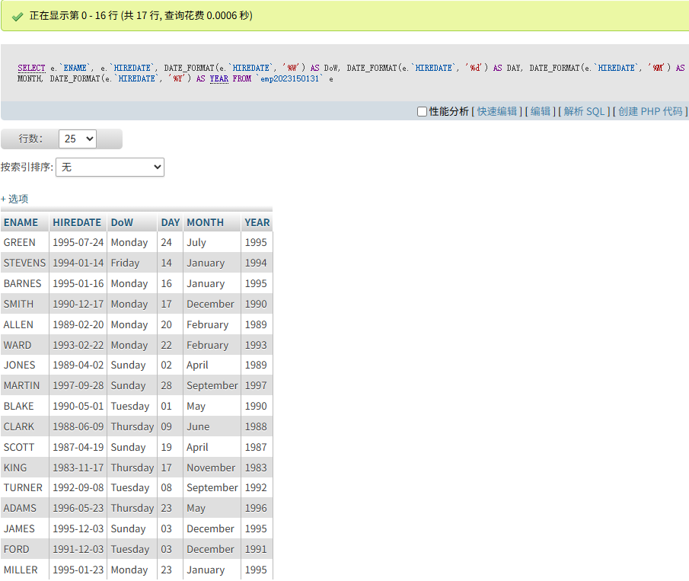
用DATE_FORMAT函数对日期进行格式化

3. Which employees were hired in April?
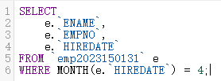
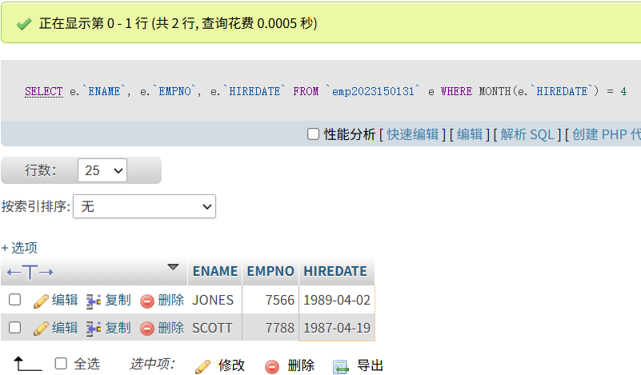
使用MONTH函数获取日期的月份，列出4月雇佣的员工

6. Show the weekday of the first day of the month in which each employee was hired. (plus their names)
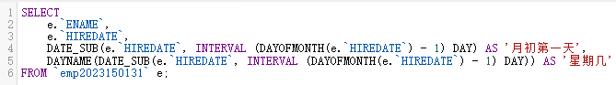
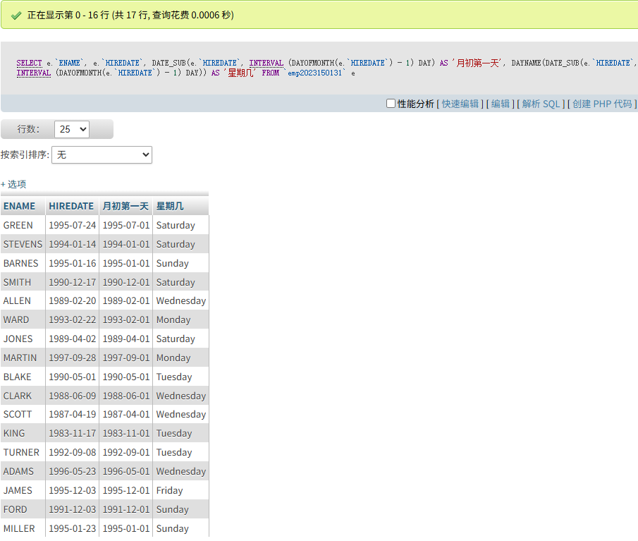
使用DAYOFMONTH函数获取当天在当月的日数，再用DATE_SUB函数减去这个值再减1就能得到当月月初第一天的日期，最终用DAYNAME函数获取这天星期几

7. Show details of employee hiredates and the date of their first payday.
(Paydays occur on the last Friday of each month) (plus their names)
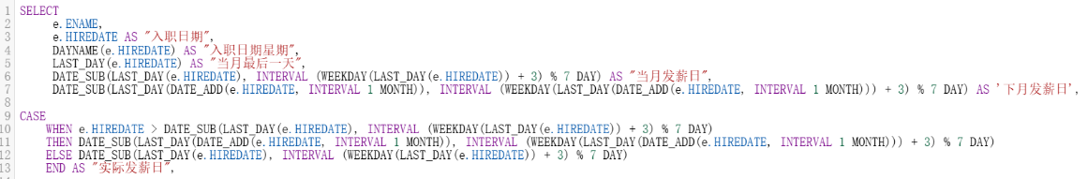
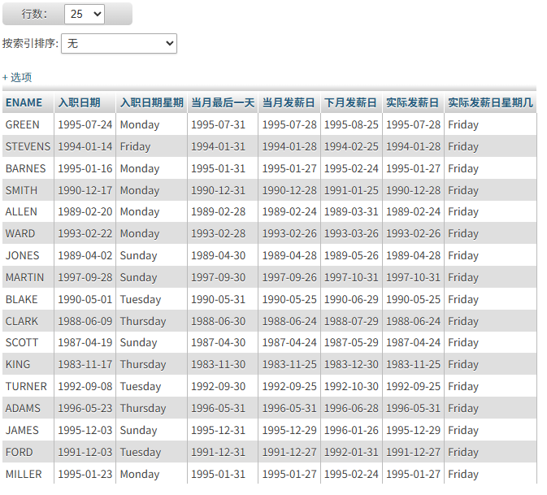
直接显示雇佣日期，用DAYNAME函数显示星期信息
要查找当月的发薪日期，先使用LAST_DAY函数找到当月的最后一天，用WEEKDAY函数得到这天的星期数，记为w，则星期5及以后的w+3大于等于7，星期5前的w+3小于7，对7取余后用当月最后一天DATE_SUB函数减去，就能得到最后一个星期五。其中最后一天若为星期5，则w为4，w+3对7取余为0，减去后不变，满足特殊情况
然后考虑有些员工在当月发薪日后入职，此时他的发薪日应为下个月的最后一个星期五，则只要将上面的计算中的入职日期修改为入职日期后一个月即可得到下个月的发薪日
此时可以用CASE WHEN函数进行选择，通过判断入职日期与当月发薪日选择实际的发薪日，其中的表达式与计算发薪日的相同
最后通过DAYNAME函数确保答案没有问题，其中只有Martin9.28入职，晚于当月发薪日9.26，实际发薪日显示为10.31，满足特殊情况

4、完成EXERCISES 5 对表格的操作，2，5题
2. Divide all employees into groups by department and by job within department. Count the employees in each group and compute each group's average annual salary.
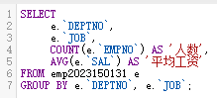
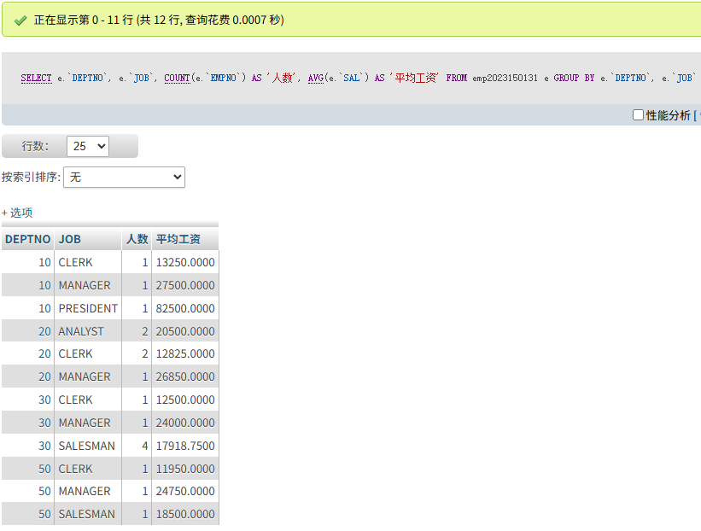
使用COUNT函数计算人数，AVG函数计算平均值，使用GROUP BY函数将数据按部门编号和职位分类

5. Find all departments with an average commission greater than 25% of average salary.
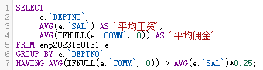
使用AVG函数计算平均值，使用GROUP BY函数将数据按部门编号分类，使用HAVING函数选出符合要求的数据（这里无符合数据）

5、完成EXERCISES 6 对表格的操作，2，4，5，7题
2. Find all the employees in Department 10 that have a job that is the same as anyone in department 30.
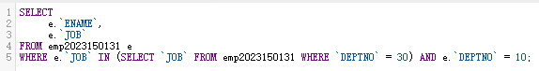
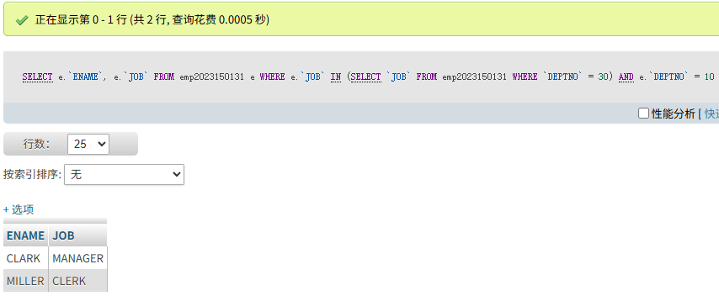
在子查询中查找部门30的员工的职位，在主查询中查找部门10中与处于这些职位的员工

4. Find all employees in department 10 that have a job that is the same as anyone in the Sales department
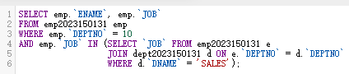
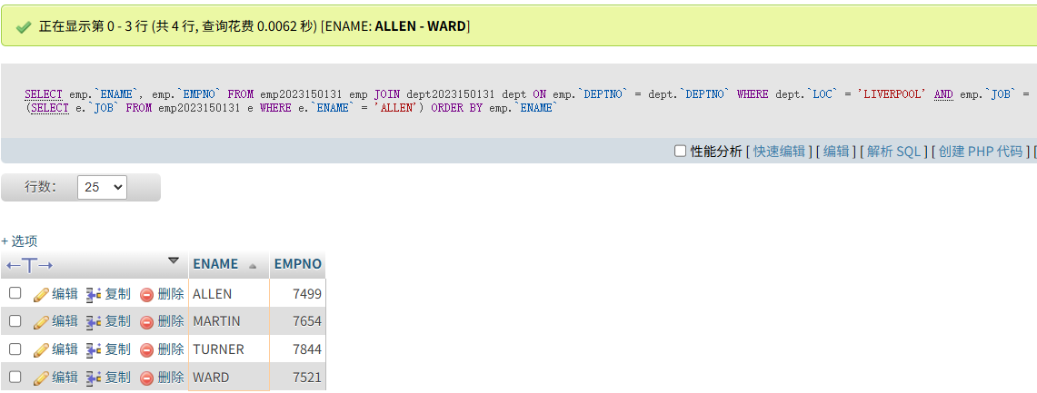
在子查询中查找部门名为SALES的员工的职位，在主查询中查找部门10中处于这些职位的员工

5. Find the employees located in Liverpool who have the same job as Allen. Return the results in alphabetical order by employee name.
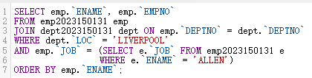

在子查询中查找ALLEN的职位，在主查询中查找部门地点在LIVERPOOL且职位与ALLEN相同的员工，最后对结果按名字升序

7. Find all the employees that earn more than JONES, using temporary labels to abbreviate table names.
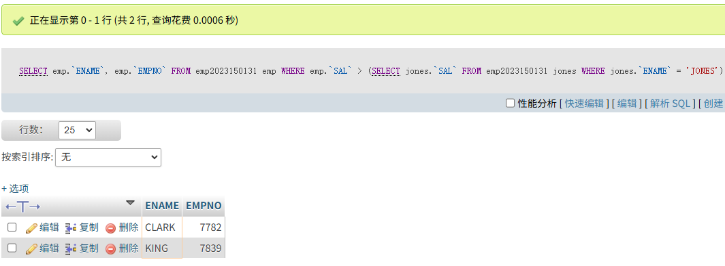
在子查询中查找JONES的薪资，在主查询中薪资比他高的员工，使用别名方便查看

6、完成EXERCISES 7 对表格的操作，1，2，4，6，7，8，9题
1. Create a new table called loans with columns named
LNO NUMERIC (3),
EMPNO NUMERIC (4),
TYPE CHAR(1),
AMNT NUMERIC (8,2)

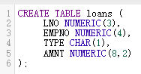
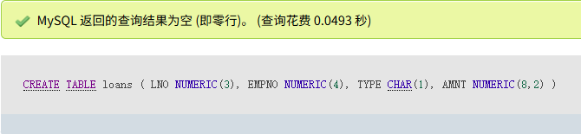
使用CREATE TABLE指令创建loans表

2. Insert the following data
LNO EMPNO TYPE AMNT
23 7499 M 20000.00
42 7499 C 2000.00
65 7844 M 3564.00

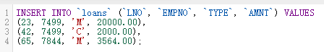
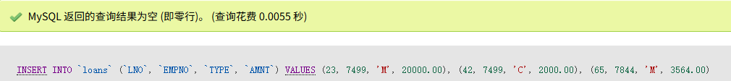
使用INSERT指令插入数据
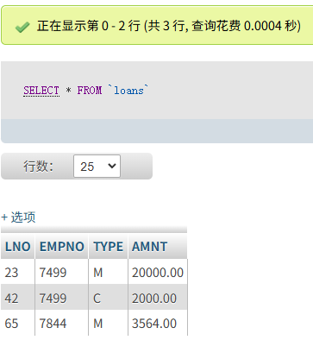
插入完成如图

4. The Loans table must be altered to include another column
OUTST NUMERIC(8,2)
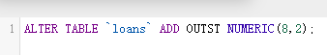
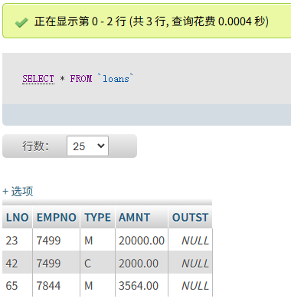
使用ALTER TABLE ADD指令添加OUTST列

6. Remove all loans less than £3000.00
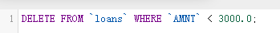
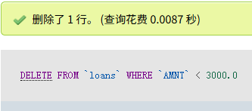
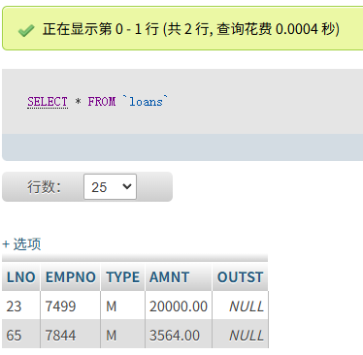
使用DELETE指令删除小于3000的数据

7. Change the name of loans table to accounts
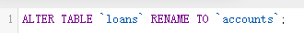
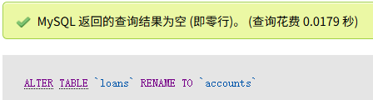
使用ALTER TABLE RENAME TO指令将表改名为accounts

8. Change the name of column LNO to LOANNO
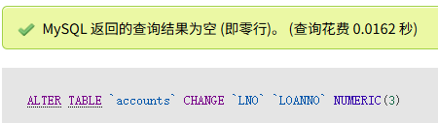
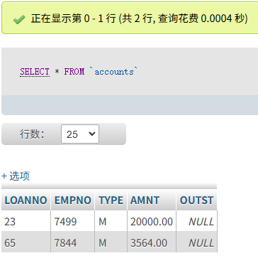
使用ALTER TABLE CHANGE指令修改LNO列为LOANNO

9. Create a view for use by personnel in department 30 showing employee name, number, job and hiredate
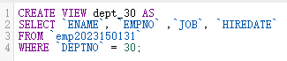
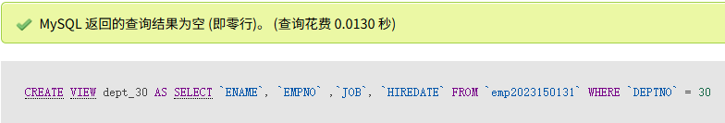
使用CREATE VIEW指令创建一个可以查看部门30中的员工的视图
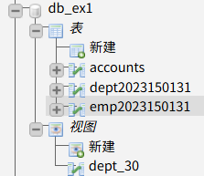
创建完成如图
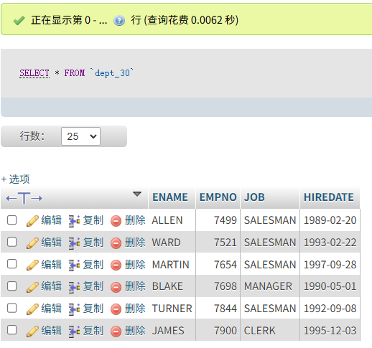
视图显示如图

实验结论或体会：

一、实验结论
通过本次实验，我深入掌握了SQL的高级查询功能和数据库对象管理，具体成果包括：
- 多表连接查询：熟练运用各种JOIN操作，包括内连接、自连接，理解了连接查询在关系数据库中的核心地位。
- 掌握各种常用的SQL函数：
  - 字符串函数：LENGTH、SUBSTR、CONCAT等的应用
  - 数值函数：ROUND、AVG、SUM等的计算
  - 日期函数：DATE_FORMAT、DATE_ADD等的时间处理
  - 聚合函数：COUNT、SUM、AVG、MAX、MIN的统计分析
- 掌握高级查询技术：
  - 分组查询（GROUP BY）和分组过滤（HAVING）
  - 单行和多行子查询的使用
- 数据操纵语言的应用：掌握了INSERT、UPDATE、DELETE语句的使用，理解了事务的基本概念。
- 视图创建与管理：学会了创建、使用和维护视图，理解了视图在数据安全和查询简化中的价值。

二、实验过程中遇到的困难
- 多表连接逻辑复杂：
  - 问题：自连接查询的概念抽象，表别名的使用容易混淆
  - 解决：通过具体化别名含义（如e代表员工，mgr代表经理）理解连接逻辑
- 聚合函数与分组查询：
  - 问题：GROUP BY与HAVING的使用场景区分不清
  - 解决：理解了WHERE在分组前过滤行，HAVING在分组后过滤组的概念差异
- 视图更新限制：
  - 问题：对可更新视图的条件理解不够全面
  - 解决：学习了基于单表、不含聚合等可更新视图的条件限制

三、实验收获总结
- 技术能力显著提升：
  - 从基础查询跃升到复杂数据分析，掌握了SQL的高级功能
  - 能够设计并执行多表关联的复杂业务查询
  - 具备了使用SQL进行数据统计和分析的能力
- 数据库设计思维形成：
  - 深入理解了关系数据库的设计理念和优化原则
  - 学会了从性能、安全、维护性多角度考虑查询设计
  - 掌握了数据库对象（如表、视图）的合理使用场景
- 实际问题解决能力：
  - 能够将复杂的业务需求分解为可执行的SQL查询步骤
  - 具备了优化查询性能的初步意识和能力
  - 学会了在保证数据安全的前提下进行数据操作
- 学习方法质的飞跃：
  - 从被动学习转变为主动探索，能够独立解决技术难题
  - 形成了系统化的问题分析和解决思路
  - 培养了编写高效、健壮SQL代码的专业习惯

深圳大学学生实验报告用纸

指导教师批阅意见：

成绩评定：

指导教师签字：
年 月 日
备注：
注：1、报告内的项目或内容设置，可根据实际情况加以调整和补充。
2、教师批改学生实验报告时间应在学生提交实验报告时间后10日内。

